SISTEM INFORMASI PELAYANAN DATA SANTRI
DI PONDOK PESANTREN AL USYMUNI
MADURA SUMENEP

Naila Anisa
Informatika, STMIK AsiaMalang
e-mail: nailaanisa897@gmail.com

ABSTRAKSI

Pondok pesantren Al Usymuni merupakan salah satu pondok pesantren yang berada di kota sumenep madura, perkembangan santri dari tahun ke tahun di pondok pesantren berkembang dengan pesat, saat ini pengelolahan data santri di pondok pesantren Al Usymuni masih melakukan pendataan secara manual, contohnya seperti pembukuan atau berbentuk microsoft excel, pastinya membuat pengurus kesusahan pada saat mendata santri. Aplikasi berbasis website menjadi salah satu solusi yang bertujuan untuk mengatasi masalah pengelolahan data santri di pondok pesantren Al Usymuni, untuk mempemudah pengurus dalam megelolah data santri maka perlu adanya sebuah apikasi yang bisa di manfaatkan untuk mendata santri dari tahun masuk dan data kamar, adanya aplikasi ini memudahkan pengurus dalam mengelolah data santri yang sebelumnya hanya dapat dilakukan secara manual. Hasil dari penelitian pengolahan data ini adalah aplikasi berbasis website yang dapat diakses oleh pengurus sebagai pengelolah data santri, pada saat pengujian sistem yang dilakukan secara keseluruhan 32 case dapat dikatakan valid, apllikasi dapat dijalankan dengan mudah.

KataKunci: sistem informasi pelayanan data santri

ABSTRACT

The Al Usymuni Islamic boarding school is one of the Islamic boarding schools in the city of Sumenep Madura, the development of students from year to year in the Islamic boarding school is growing rapidly, currently the data management of students at the Al Usymuni Islamic boarding school is still collecting data manually, for example, such as bookkeeping or in the form of Microsoft Excel, of course, makes it difficult for the management to collect data on students. Website-based applications are a solution that aims to solve the problem of managing student data at the Al Usymuni Islamic boarding school, to make it easier for the management to manage student data, it is necessary to have an application that can be used to record santri data from the year of entry and room data, this application make it easier for administrators to manage santri data which previously could only be done manually. The result of this data processing research is a website-based application that can be accessed by the board as a student data manager. The development of this data management information system for students can provide solutions to existing problems by referring to the design process that has been done before.

Keywords: Expert System, Artificial Intelligence, Forward Chaining, Certainty Factor

PENDAHULUAN
  - Latar Belakang
Seiring dengan berkembangnya sistem informasi saat ini, banyak sistem informasi pada organisasi yang ingin mencapai tahap sistem informasi secara cepat, relevan dan akurat. Pesatnya pertumbuhan ilmu pengetahuan teknologi khususnya di bidang komputer disetiap aspek kehidupan, penggunaan teknologi komputer dan teknologi komunikasi yang menghasilkan sebuah penggabungan sistem informasi yang saat ini mudah untuk di akses tanpa adanya batasan waktu dan jarak dengan menggunakan jaringan internet, Salah satunya ada data yang relavan untuk ditampilkan di website. Mengingat akan pesatnya kemajuan teknologi yang sudah merambah kesemua orang saat ini sudah memanfaatkan teknologi internet sebagai media penyampaian suatu informasi, Untuk mendapatkan informasi yang dibutuhkan salah satu contohnya seperti pengelolahan data santri yang berada di madura sumenep(Setiawan, 2019).
Pengelohan data santri di pondok pesantren Al Usymuni saat ini masih melakukan pendataan dengan cara manual, ketika pengunjung dari santri berkunjung ke pondok tersebut pengurus masih mencari keberadaan santri, pastinya membuat waktu kunjungan sedikit. Ketika pengurus membutuhkan data santri pengurus masih memanggil santri-santri, sedangkan santri di pondok tersebut banyak dan kemungkinan mempersulit para pengurus ketika menggunakan data secara manual. Untuk menunjang proses berlangsungnya pengolahan data santri di Pondok Pesantren Al Usymuni sebagai sarana penyimpanan data santri, untuk lebih menjaga keamanan data dari kerusakan, kehilangan maupun hal-hal yang tidak diinginkan maka di bangun aplikasi sistem berbasis website (Alparisi, 2015).
Website merupakan halaman situs sistem informasi yang dapat diakses secara cepat. Website ini didasari dari adanya perkembangan teknologi informasi dan komunikasi. Melalui perkembangan teknologi informasi, tercipta suatu jaringan antar komputer yang saling berkaitan. Untuk itu dengan adanya aplikasi sistem informasi ini sangat memudahkan para pengurus ketika mencari data atau membutuhkan data secara mendadak. Adanya aplikasi ini membantu admin dalam melakukan pendataan santri, data-data tersebut berupa riwayat hidup dari santri (Alparisi, ‎2015).

Rumusan Masalah
Berdasarkan uraian pada latar belakang diatas, maka rumusan permasalahan yang dapat dirumuskan adalah sebagai berikut : Bagaimana merancang suatu sistem aplikasi yang bersifat website yang dapat memenuhi kebutuhan dan membantu pengurus pondok untuk mencari data santri?

Batasan Masalah

Untuk mendapatkan hasil penelitian yang di harapkan, maka permasalahan dalam penelitian ini akan di batasi sebagai berikut:
- Sistem masih belum dikembangkan melalui android.
- Sistem Informasi tidak menjelaskan tentang keuangan pondok pesantren.

Aplikasi berbasis website ini masih hanya sebatas pegujian untuk penelitian oleh peneliti dan user.

LANDASAN TEORI
  - Konsep Sistem Informasi
Suatu sistem pada dasarnya adalah sekelompok unsur yang erat hubungannya satu dengan yang lain, yang berfungsi bersama - sama untuk mencapai tujuan tertentu. Secara sederhana, suatu sistem dapat diartikan sebagai suatu kumpulan atau himpunan dari unsur, komponen, atau variabel yang terorganisir, saling berinteraksi, saling tergantung satu sama lain dan terpadu(Dimas, 2010). Dari defenisi ini dapat dirinci lebih lanjut pengertian sistem secara umum, yaitu :
- Setiap sistem terdiri dari unsur - unsur.
- Unsur - unsur tersebut merupakan bagian terpadu sistem yang bersangkutan.
- Unsur sistem tersebut bekerja sama untuk mencapai tujuan sistem.
- Suatu sistem merupakan bagian dari sistem lain yang lebih besar.
Secara umum informasi dapat didefinisikan sebagai hasil dari pengolahan data dalam suatu bentuk yang lebih berguna dan lebih berarti bagi penerimanya yang menggambarkan suatu kejadian - kejadian yang nyata yang digunakan untuk pengambilan keputusan. Informasi merupakan data yang telah diklasifikasikan atau diolah atau di interpretasi untuk digunakan dalam proses pengambilan keputusan(Dimas, 2010).
Sistem informasi adalah suatu sistem dalam suatu organisasi yang mempertemukan kebutuhan pengolahan transaksi harian yang mendukung fungsi operasi organisasi yang bersifat manajerial dengan kegiatan strategi dari suatu organisasi untuk dapat menyediakan kepada pihak luar tertentu dengan informasi yang diperlukan untuk pengambilan keputusan. Sistem informasi dalam suatu organisasi dapat dikatakan sebagai suatu sistem yang menyediakan informasi bagi semua tingkatan dalam organisasi tersebut kapan saja diperlukan. Sistem ini menyimpan, mengambil, mengubah, mengolah dan mengkomunikasikan informasi yang diterima dengan menggunakan sistem informasi atau peralatan sistem lainnya (Dimas, 2010).
    - Karakteristik Sistem
Suatu sistem mempunyai ciri-ciri karakteristik yang terdapat pada sekumpulan elemen yang harus dipahami dalam megidentifikasi pembuatan sistem(Hutahaean, 2015).
karakteristik sistem yang dimaksud sebagai berikut:
- Komponen
Sistem terdiri dari sejumlah komponen yang saling berinteraksi dan bekerja sama untuk membentuk satu kesatuan. Komponen sistem dapat berupa sub sistem atau bagian-bagian dari sistem.
- Batasan sistem (boundary)
Daerah yang membatasi antara suatu sistem dengan sistem lainnya atau dengan lingkungan luar dinamakan dengan batasan sistem. Batasan sistem ini memungkinkan sistem dipandang sebagai satu kesatuan dan juga menunjukkan ruang lingkup (scope) dari sistem tersebut.
- Lingkungan luar sistem (environment)
Apapun yang berada di luar batas dari sistem dan mempengaruhi sistem tersebut dinamakan dengan lingkungan luar sistem. Lingkungan luar yang bersifat menguntungkan wajib dipelihara dan yang merugikan harus dikendali kan agar tidak mengganggu kelangsungan sistem.
- Penghubung sistem (interface)
Media penghubung diperlukan untuk mengalirkan sumber-sumber daya dari sub sistem ke sub sistem lainnya dinamakan dengan penghubung sistem.
- Masukkan sistem (input)
Energi yang dimasukkan ke dalam sistem dinamakan dengan masukan sistem(input) dapat berupa perawatan dan masukan sinyal. Perawatan ini berfungsi agar sistem dapat beroperasi dan masukan sinyal adalah energi yang diproses untuk menghasilkan keluaran (output).
- Keluaran sistem (output)
Hasil dari energi yang telah diolah dan diklasifikasikan menjadi keluaran yang berguna dinamakan dengan keluaran sistem (output). Informasi merupakan contoh keluaran sistem.
- Pengolah sistem
Untuk mengolah masukan menjadi keluaran diperlukan suatu pengolah yang dinamakan dengan pengolah sistem.
- Sasaran sistem
Sistem pasti memiliki tujuan atau sasaran yang sangat menentukan Input yang dibutuhkan oleh sistem dan keluaran yang dihasilkan.
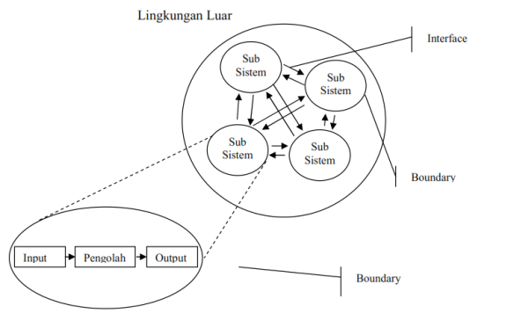
Gambar 2.1 Karakteristik Sistem
Pada gambar 2.1 menjelaskan tentang sub sistem saling berhubung. Di sub sistem tersebut menginputkan data dan setelah d input di kelolah dan menjadi output (Hutahaean, 2015).
2.1.2Komponen Sistem Informasi
Pada prakteknya, tidak semua sistem informasi mencakup keseluruhan komponen-komponen tersebut. Sebagai contoh, sistem informasi pribadi yang hanya melibatkan sebuah pemakai dan sebuah komputer tidak melibatkan fasilitas jaringan dan komunikasi. Namun, sistem informasi grup kerja (workgroup information system) yang melibatkan sejumlah orang dan sejumlah komputer, memerlukan sarana jaringan dan komunikasi (Elsaidm, 2014).
- Perangkat keras (hardware)
Sumber daya hardware adalah semua peralatan yang digunakan dalam memproses informasi, misalnya komputer dan periferalnya, lembar kertas, disk magnetic atau optik dan flash disk(Elsaidm, 2014).
Setelah membandingkan antara pengertian hardware secara umum dengan pengertian hardware menurut para ahli, dapat disimpulkan bahwa hardware dapat bekerja berdasarkan perintah yang telah ditentukan ada padanya, atau yang juga disebut dengan istilah instruction set. Dengan adanya perintah yang dapat dimengerti oleh hardware tersebut, maka hardware tersebut dapat mekakukan berbagai kegiatan yang telah ditentukan oleh pemberi perintah. Secara fisik, Komputer terdiri dari beberapa komponen yang merupakan suatu sistem. Sistem adalah komponen-komponen yang saling bekerja sama membentuk suatu kesatuan. Apabila salah satu komponen tidak berfungsi, akan mengakibatkan tidak berfungsinya proses-proses yang ada di komputer dengan baik. Komponen komputer ini termasuk ke dalam kategori elemen perangkat keras (Elsaidm, 2014).
Hardware output merupakan perangkat keras yang dipakai untuk mnecetak dan menampilkan informasi hasi dari inputan data dari harware input dan telah melewati pemrosesan oleh hardware proses. Contohnya adalah: Monitor, speakser dan printer. Selain yang telah disebutkan diatas, sebenarnya ada perangkat hardware lain yang dapat membantu dalam pengoperasian komputer. Seperti Periferal (Perangkat Tambahan). Perangkat tambahan yaitu perangkat yang berfungi untuk membantu komputer dalam menjalan intruksu atau perintah pengguna. Contohnya adalah modem, modem adalah jenis hardware yang fungsinya untuk komunikasi dengan jaringan internet. Modem dapat menghubungkan sebuah komputer dengan jaringan internet yang mengubah sinyal digital menjadi sinyal analog(Elsaidm, 2014).
- Basis data
Basis data kumpulan informasi yang disimpan di dalam komputer secara sistematik sehingga dapat diperiksa menggunakan suatu program komputer untuk memperoleh informasi dari basis data tersebut. Perangkat lunak yang digunakan untuk mengelola dan memanggil kueri (query) basis data disebut sistem manajemen basis data (database management system, DBMS). Sistem basis data dipelajari dalam ilmu informasi. Istilah “basis data” berawal dari ilmu komputer. Meskipun kemudian artinya semakin luas, memasukkan hal-hal di luar bidang elektronika, artikel ini mengenai basis data komputer. Catatan yang mirip dengan basis data sebenarnya sudah ada sebelum revolusi industri yaitu dalam bentuk buku besar, kuitansi dan kumpulan data yang berhubungan dengan bisnis(Elsaidm, 2014). Konsep dasar dari basis data adalah kumpulan dari catatan-catatan, atau potongan dari pengetahuan. Sebuah basis data memiliki penjelasan terstruktur dari jenis fakta yang tersimpan di dalamnya: penjelasan ini disebut skema. Skema menggambarkan obyek yang diwakili suatu basis data, dan hubungan di antara obyek tersebut. Ada banyak cara untuk mengorganisasi skema, atau memodelkan struktur basis data: ini dikenal sebagai model basis data atau model data. Model yang umum digunakan sekarang adalah model relasional, yang menurut istilah layman mewakili(Elsaidm, 2014).
Semua informasi dalam bentuk tabel-tabel yang saling berhubungan dimana setiap tabel terdiri dari baris dan kolom (definisi yang sebenarnya menggunakan terminologi matematika). Dalam model ini, hubungan antar tabel diwakili denga menggunakan nilai yang sama antar tabel. Model yang lain seperti model hierarkis dan model jaringan menggunakan cara yang lebih eksplisit untuk mewakili hubungan antar tabel. Istilah basis data mengacu pada koleksi dari data-data yang saling berhubungan, dan perangkat lunaknya seharusnya mengacu sebagai sistem manajemen basis data (database management system/DBMS). Jika konteksnya sudah jelas, banyak administrator dan programer menggunakan istilah basis data untuk kedua arti tersebut(Elsaidm, 2014).
2.1.3 Analisis Sistem Informasi
Analisis sistem adalah penjabaran dari suatu sistem yang utuh ke berbagai bagian komponenya dengan tujuan agar dapat mengidentifikasi dan mengevaluasi berbagai masalah atau hambatan yang muncul pada sistem sehingga nantinya dapat dilakukan penanggulangan, perbaikan dan pengembangan.Lalu orang atau kelompok yang melakukan perbaikan atau perancangan sistem disebut dengan sistem analis. Sistem analis adalah orang atau kelompok yang melakukan pengembangan sistem . Sistem analis menekuni permasalahan maupun kebutuhan pada suatu sistem dan sistem analis juga orang yang bertanggung jawab atas terjadinya proses analisa ataupun perancangan pada sistem informasi yang telah dirancang(Munir, 2017).
  - Pengembangan Sistem
Pengembangan sistem (systems development) dapat berarti menyusun suatu sistem yang baru untuk menggantikan sistem yang lama secara keseluruhan atau memperbaiki sistem yang telah ada(Panga, 2013). Sistem yang lama perlu diperbaiki atau diganti disebabkan karena beberapa hal, yaitu sebagai berikut ini:
- Adanya permasalahan - permasalahan (problems) yang timbul di sistem yang lama.
- Ketidak beresan dalam sistem yang lama menyebabkan sistem yang lama tidak dapat beroperasi sesuai dengan yang diharapkan.
- Kecurangan - kecurangan disengaja yang menyebabkan tidak amannya harta kekayaan perusahaan dan kebenaran dari data menjadi kurang terjamin.
- Kesalahan - kesalahan yang tidak disengaja yang juga dapat menyebabkan kebenaran dari data kurang terjamin.
- Tidak efisiennya operasi.
- Tidak ditaatinya kebijaksanaan manajemen yang telah ditetapkan.
- Pertumbuhan organisasi.
Sebuah sistem informasi adalah untuk mengatur manusia dan komponen komponen mesin, dan prosedur - prosedur yang saling berkaitan untuk mendukung kebutuhan informasi atau bisnis pada sebuah organisasi dan para pengguna sistem. Sistem tersebut tidak seperti paket program perangkat lunak aplikasi tetapi harus terlebih dahulu dikostumisasi (Panga, 2013).
2.2.1Langkah-Langkah Pengembangan Sistem
Langkah-langkah yang diperlukan dalam siklus pengembangan suatu sistem informasi untuk membangun dan mengimplementasikan sistem informasi bisnis di suatu perusahaan (Barca, 2016).
Pengembangan sistem informasi manajemen dilakukan melalui beberapa tahap, dimana masing-masing langkah menghasilkan suatu yang lebih rinci dari tahap sebelumnya. Tahap awal dari pengembangan sistem umumnya dimulai dengan mendeskripsikan kebutuhan pengguna dari sisi pendekatan sistem rencana stratejik yang bersifat makro, diikuti dengan penjabaran rencana stratejik dan kebutuhan organisasi jangka menengah dan jangka panjang(Barca, 2016). Masukan (input) utama yang dibutuhkan dalam tahap ini mencakup :
1. Kebutuhan stratejik organisasi
2. Aspek legal pendukung organisasi
3.Masukan kebutuhan dari pengguna
2.2.2 Flowchart
Flowchart adalah suatu bagan dengan simbol - simbol tertentu yang menggambarkan urutan proses secara mendetail dan hubungan antara suatu proses (instruksi) dengan proses lainnya dalam suatu program (Arifianto,2014).
- Macam – Macam Flowchart:
- Flowchart Sistem
Flowchart Sistem merupakan bagan yang menunjukkan alur kerja atau apa yang sedang dikerjakan di dalam sistem secara keseluruhan dan menjelaskan urutan dari prosedur - prosedur yang ada di dalam sistem. Dengan kata lain, flowchart ini merupakan dekripsi secara grafik dari urutan prosedur - prosedur yang terkombinasi yang membentuk suatu sistem. Flowchart Sistem terdiri dari data yang mengalir melalui sistem dan proses yang mentransformasikan data itu. Data dan proses dalam flowchart sistem dapat digambarkan secara online (dihubungkan langsung dengan komputer) atau offline (tidak dihubungkan langsung dengan komputer, misalnya mesin tik, cash register atau kalkulator)( Arifianto ,2014).
- Flowchart Dokumen
Bagan alir dokumen (document flowchart) atau disebut juga bagan alir formulir (form flowchart) atau paperwork flowchart merupakan bagan alir yang menunjukkan arus dari laporan dan formulir termasuk tembusan - tembusannya. Bagan alir dokumen ini menggunakan simbol - simbol yang sama dengan yang digunakan di dalam bagan alir sistem(Arifianto,2014).
- Flowchart Skematik
Bagan alir skematik (schematic flowchart) merupakan bagan alir yang mirip dengan bagan alir sistem, yaitu untuk menggambarkan prosedur di dalam sistem. Perbedaannya adalah, bagan alir skematik selain menggunakan simbol - simbol bagan alir sistem, juga menggunakan gambar - gambar komputer dan peralatan lainnya yang digunakan. Maksud penggunaan gambar - gambar ini adalah untuk memudahkan komunikasi kepada orang yang kurang paham dengan simbol - simbol bagan alir. Penggunaan gambar - gambar ini memudahkan untuk dipahami, tetapi sulit dan lama menggambarnya(Arifianto,2014).
- Flowchart Program
Bagan alir program (program flowchart) merupakan bagan yang menjelaskan secara rinci langkah - langkah dari proses program. Bagan alir program dibuat dari derivikasi bagan alir sistem. Bagan alir program dapat terdiri dari dua macam,yaitu bagan alir logika program (program logic flowchart) dan bagan alir program komputer terinci (detailed computer program flowchart). Bagan alir logika program digunakan untuk menggambarkan tiap - tiap langkah di dalam program komputer secara logika. Bagan alir logika program ini dipersiapkan oleh analis sistem(Arifianto,2014).
- Flowchart Proses
Flowchart Proses merupakan teknik penggambaran rekayasa industrial yang memecah dan menganalisis langkah - langkah selanjutnya dalam suatu prosedur atau sistem (Arifianto,2014).
- Contoh Flowchart yang telah dirancang
Menjelaskan tentang flowchart yang dimana ketika pengunjung login ke halaman berhasil maka akan di lanjutkan ke tahap berikutnya dan ketika pengunjung gagal login ke halaman maka akan kembali lagi ke halaman sebelumnya. Dan ketika pengunjung berhasil maka akan mengisi form input pendaftaran. Ketika berhasil maka akan menyimpan dan ketika gagal maka akan kembali lagi (Indrajani, 2011).
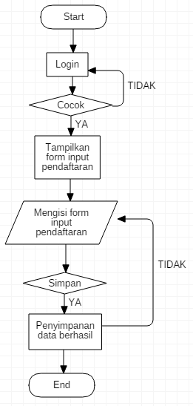
Gambar 2.2 Contoh Flowchart pendaftaran
    - UseCaSe Diagram
UseCase diagram merupakan model diagram UML yang digunakan untuk menggambarkan requirement fungsional yang diharapkan dari sebuah sistem. UseCase diagram adalah diagram UseCase yang digunakan untuk menggambarkan secara ringkas siapa yang menggunakan sistem dan apa saja yang bisa dilakukannya. UseCaseclass digunakan untuk memodelkan dan menyatakan unit fungsi/layanan yang disediakan oleh sistem (or bagian sistem: subsistem atau class) ke pemakai. Diagram UseCase tidak menjelaskan secara detail tentang penggunaan usecase, namun hanya memberi gambaran singkat hubungan antara UseCase, aktor, dan sistem(Rosa, 2011).
Melalui diagram UseCase dapat diketahui fungsi - fungsi apa saja yang ada pada sistem. UseCase bekerja dengan cara mendeskripsikan tipe interaksi antara user sebuah sistem dengan sistemnya sendiri melalui sebuah cerita bagaimana sebuah sistem dipakai. UseCase Diagram kerap digunakan untuk mendokumentasikan dan menjelaskan proses - proses yang berlangsung di dalam sebuah sistem. UseCase diagram menggambarkan fungsionalitas yang diharapkan dari sebuah sistem. Yang ditekankan adalah “apa” yang diperbuat sistem, dan bukan “bagaimana”. Usecase Diagram, adalah gambaran efek fungsionalitas yang diharapkan oleh sistem. Adapun syarat penamaan pada use case digram sendiri adalah nama didefinisikan sesederhana mungkin sehingga bisa dipahami. Ada dua hal utama pada UseCase yaitu pendefinisian apa yang disebut aktor dan use case(Rosa, 2011).
- UseCase merupakan fungsionalitas yang disediakan sistem sebagai unit-unit yang saling bertukar pesan antar unit atau aktor
- Aktor adalah orang atau system lain yang berinteraksi dengan system yang akan dibuat, jadi meskipun simbol dari aktor adalah gambar orang tapi aktor belum tentu merupakan orang

Berikut merupakan contoh dari UseCase Diagram:
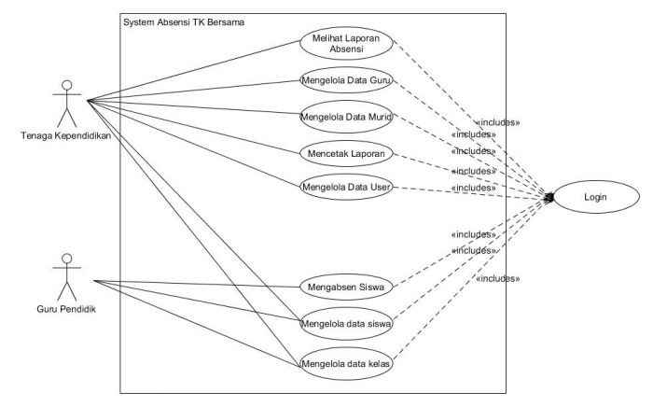
Gambar 2.3 UseCase
Element– elemen/komponen - komponen pada UseCase Diagram :
- Actor: Mempresentasikan seseorang atau sesuatu (seperti perangkat , sistem lain) yang berinteraksi dengan sistem. Actor hanya berinteraksi dengan usecase tetapi tidak memiliki kontrol atas usecase.
- UseCase: Adalah gambaran fungsionalitas dari suatu sistem, sehingga customer atau pengguna sistem paham dan mengerti mengenai kegunaan sistem yang akan dibangun.
- Association : Menghubungkan link antar element
- Include : Yaitu kelakuan yang harus terpenuhi agar sebuah event dapat terjadi, dimana pada kondisi ini sebuah UseCase adalah bagian dari UseCase lainnya(Rosa, 2011).
Ada beberapa relasi yang terdapat pada UseCase diagram :
- Association, menghubungkan link antar element
- Generalization, disebut juga inheritance (pewarisan), sebuah elemen dapat merupakan spesialisasi dari elemen lainnya.
- Dependency,sebuah element bergantung dalam beberapa cara ke element lainnya.
- Aggregation, bentuk assosiation dimana sebuah elemen berisi elemen lainnya.
    - Konsep Database
Kumpulan dari catatan, atau potongan dari pengetahuan. Sebuah database memiliki penjelasan terstruktur dari jenis fakta yang tersimpan di dalamnya: penjelasan ini disebut skema. Ada banyak cara untuk mengorganisasi skema, atau memodelkan struktur database: ini dikenal sebagai database model atau model data. Model yang umum digunakan sekarang adalah model relasional, yang menurut istilah yaitu mewakili (Link, 2012).
Semua informasi dalam bentuk tabel yang saling berhubungan dimana setiap tabel terdiri dari baris dan kolom (definisi yang sebenarnya menggunakan terminologi matematika). Dalam model ini, hubungan antar tabel diwakili dengan menggunakan nilai yang sama antar tabel(Link, 2012).
Suatu data didefinisikan sebagai kumpulan data yang disatukan didalam suatu organisasi.Organisasi tersebut data dikatakan sebagai company, bank sekolah-sekolah, universitas-universitas dan lain-lain. Maksudnya database digunakan untuk menyimpan semua data yang diinginkan pada suatu lokasi tertentu.sehingga suatu data dalam organisasi tersebut dapat dieleminasi(Link, 2012).
    - Kardinalitas
Menunjukan jumlah maksimum entitas yang dapat berelasi dengan entitas pada himpunan entitas yang lain. Kardinalitas relasi merujuk kepada hubungan maksimum yang terjadi dari himpunan entitas yang satu ke himpunan entitas yangn lain dan begitu juga sebaliknya (Relasiame, 2015). Kardinalitas relasi yang terjadi diantara dua himpunan entitas dapat berupa :
- Satu ke satu (one to one), berarti setiap entitas pada himpunan entitas A berhubungan paling banyak dengan satu entitas pada himpunan entitas B dan begitu juga sebaliknya. Mahasiswa dengan Kartu tanda mahasiswa
- Satu Ke banyak (one to Many), Berarti setiap entitas pada himpunan entitas A dapat berhubungan dengan banyak entitas pada himpunan entitas B, tetapi tidak sebaliknya. Contoh : Mahasiswa dengan Matematika
- Banyak ke satu (Many to One), berarti setiap entitas pada himpunan entitas A berhubungan dengan paling banyak satu entitas pada himpunan entitas B, tetapi tidak sebaliknya. Contoh : Matematika dengan DOSEN
- Banyak ke banyak (Many to Many), berarti setiap entitas pada himpunan entitas A dapat berhubungan dengan banyak entitas pada himpunan entitas B dan demikian juga sebaliknya. Contoh : PRODUK dengan KONSUMEN.
- Entity Relationship Diagram
Diagram ER biasanya berhubungan langsung dengan diagram data flow untuk menampilkan konten data store. Ketiga hal tersebut dapat membantu memvisualisasikan bagaimana data saling terhubung dan berguna untuk mengonstruksi basis data relasional. (Web,2019). Ada beberapa istilah umum dan simbol ERD yang perlu kamu pahami terlebih dulu. Komponen penyusun ERD:
- Entitas
Simbol dari entitas biasanya digambarkan dengan persegi panjang. Selain itu, ada juga “Entitas Lemah” yang dilambangkan dengan gambar persegi panjang kecil di dalam persegi panjang yang lebih besar. Disebut entitas lemah karena harus berhubungan langsung dengan entitas lain sebab dia tidak dapat teridentifikasi secara unik (Web, 2019).
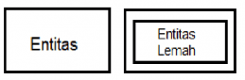
Gambar 2.4 Entitas
- Atribut
Menjelaskan Setiap entitas pasti mempunyai elemen yang disebut atribut yang berfungsi untuk mendeskripsikan karakteristik dari entitas tersebut. Atribut kunci merupakan hal pembeda atribut dengan entitas (Web, 2019). Gambar atribut diwakili oleh simbol elips dan terbagi menjadi beberapa jenis:
    - Atribut kunci (key): atribut yang digunakan untuk menentukan entitas secara unik. Contoh: NPWP, NIM (Nomor Induk Mahasiswa).
    - Atribut simpel: atribut bernilai tunggal yang tidak dapat dipecah lagi (atomic). Contoh: Alamat, tahun terbit buku, nama penerbit.
    - Atribut multinilai (multivalue): atribut yang memiliki sekelompok nilai untuk setiap entitas instan. Contoh: nama beberapa pengarang dari sebuah buku pelajaran.
    - Atribut gabungan (composite): atribut yang terdiri dari beberapa atribut yang lebih kecil dengan arti tertentu. Contoh: nama lengkap yang terbagi menjadi nama depan, tengah, dan belakang.
    - Atribut derivatif: atribut yang dihasilkan dari atribut lain dan tidak wajib ditulis dalam diagram ER. Contoh: usia, kelas, selisih harga.
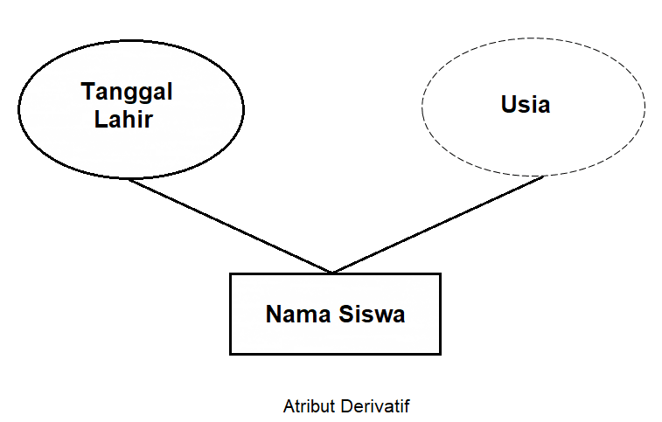
Gambar 2.5 Atribut
- Relasi
Pada gambar 2.11 menjelaskan tentang hubungan antara sejumlah entitas yang berasal dari himpunan entitas yang berbeda. Gambar relasi diwakili oleh simbol belah ketupat(Web, 2019). Relasi juga terbagi menjadi beberapa jenis:
  - One to one: setiap entitas hanya bisa mempunyai relasi dengan satu entitas lain. Contoh: siswa dengan nomor induk siswa.
  - One to many: hubungan antara satu entitas dengan beberapa entitas dan sebaliknya. Contoh: guru dengan murid dan sebaliknya.
  - Many to many: setiap entitas bisa mempunyai relasi dengan entitas lain, dan sebaliknya. Contoh: siswa dan ekstrakurikuler.

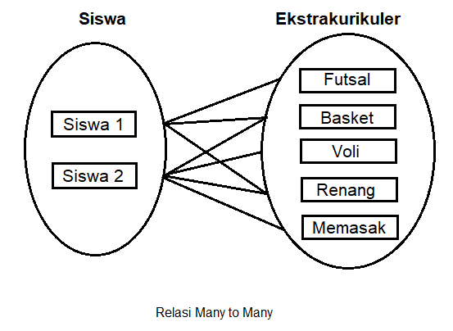
Gambar 2.6 Relasi
- Garis
Garis yang menghubungkan antar atribut untuk menunjukkan hubungan entitas pada diagram ER(Web, 2019).
- Pelayanan Data Santri
Penerapan sistem di pondok pesantren dilatar belakangi dari penerapan pengarsipan data yang masih menggunakan sistem petok untuk pendataan pembayaran bulanan dan untuk pendataan biodata santri masih menggunakan buku folio, meskipun dalam perkembangannya sudah diterapkan aplikasi excel, tetapi masih belum bisa mendata secara rinci data santri, pembayaran santri dan tahun masuk dan keluar. Maka sistem Informasi Manajemen Pondok pesantren ini dapat kiranya membantu pondok pesantren dalam penerapan Sistem Integrasi Santri baik santri Madrasah maupun santri Pondok, terdapat data yang pasti, dapat memberikan informasi yang akurat dan cepat dalam menganalisa informasi.
- Mahrom
Muhrim dan mahram, adalah dua istilah yang sering terbalik-balik dalam percakapan masyarakat. Terutama mereka yang kurang perhatian dengan bahasa Arab. Padahal dua kata ini artinya jauh berbeda. Memang teks arabnya sama, tapi harakatnya beda. Itulah keutamaan mencari ilmu.
Penggunaan kata untuk menyatakan saudara yang tidak boleh/haram dinikahi, Muhrim adalah kata subjek(pelaku)dari “ihram” yaitu orang yang telah mengenakan pakaian ihram untuk haji atau umrah. Mahram adalah orang yang diharamkan untuk dinikahi baik karena nasab(keturunan) atau persusuan. “Jangan dekat-dekat, kita bukan muhrim dosa bisa memberikan balasan zina dalam islam, laki dan wanita dilarang jalan berdua saja jika bukan muhrim, karena yang ketiga adalah setan.” Kalimat-kalimat di atas adalah beberapa contoh penggunaan kata “muhrim” yang sering kita jumpai atau dengar di kalangan masyarakat. Sebagian besar kita pun meyakini hal itu. Makna muhrim yang kita yakini selama ini ternyata salah, tidak sesuai dasar hukum islam. Bahkan arti sebenarnya sangat jauh berbeda. Mungkin sebagian besar dari kita meyakini bahwa muhrim adalah orang yang haram dinikahi karena beberapa hal tertentu. Akan tetapi semua itu salah. muhrim dalam arti sebenarnya bukanlah bermakna seperti itu, tidak sesuai dengan ilmu pengetahuan menurut islam. Melainkan orang yang melakukan ihram. Ketika jamaah haji atau umrah telah memasuki daerah miqat, kemudian seseorang mengenakan pakaian ihramnya, serta menghindari semua larangan ihram, maka orang itu adalah disebut muhrim. Penggunaan istilah yang benar adalah mahram bukan muhrim. Karena muhrim artinya orang yang melakukan ihram, baik untuk umrah atau haji. Sedangkan mahram, Imam an-Nawawi memberi batasan dalam sebuah definisi berikut, Setiap wanita yang haram untuk dinikahi selamanya, disebab sesuatu yang mubah, karena statusnya yang haram(umma, 2017).
- Pemprograman Website
Pemrograman web merupakan proses atau cara pembuatan program dari kumpulan situs internet yang menawarkan teks dan grafik dan suara dan sumber daya animasi melalui protokol transfer hypertext.
Suatu sistem yang berkaitan dengan dokumen digunakan sebagai media untuk menampilkan teks, gambar, multimedia dan lainnya pada jaringan internet(Sibero, 2011).
Salah satu aplikasi yang berisikan dokumen-dokumen multimedia (teks, gambar, animasi, video) didalamnya yang menggunakan protokol HTTP (Hypertext Transfer Protocol) dan untuk mengaksesnya menggunakan perangkat lunak yang disebut browser(Sibero, 2011).
    - HTML dan CSS
Hyper Text Markup Language atau HTML adalah bahasa yang digunakan pada dokumen web sebagai bahasa untuk pertukaran dokumen web”. Dokumen HTML terdiri dari komponen yaitu tag, elemen dan atribut. Tag adalah tanda awal dan tanda akhir yang digunakan sebagai pengapit suatu elemen. Elemen adalah nama penanda yang diapit oleh tag yang memiliki fungsi dan tujuan tertentu pada dokumen HTML. Elemen dapat memiliki elemen anak dan juga nilai. Elemen anak adalah suatu elemen yang berada didalam elemen pembuka dan elemen penutup induknya. Nilai yang dimaksud adalah suatu teks atau karakter yang HTML merupakan sebuah bahasa berada diantara elemen pembuka dan elemen penutup. Atribut adalah properti elemen yang digunakan untuk mengkhususkan suatu elemen. Elemen dapat memiliki atribut yang berbeda pada tiap masing-masingnya(Sibero, 2011).
Cascading Style Sheets (CSS) adalah suatu bahasa stylesheet yang digunakan untuk mengatur style suatu dokumen. Pada umumnya CSS diapakai untuk memformat tampilan halaman web yang dibuat dengan bahasa HTML. CSS memungkinkan web developer untuk memisahkan HTML dari aturan-aturan untuk membentuk tampilan sebuah website(Sibero, 2011).
    - PHP
PHP adalah bahasa scripting server-side, Bahasa pemrograman yang digunakan untuk mengembangkan situs web statis atau situs web dinamis atau aplikasi Web. PHP singkatan dari Hypertext Pre-processor, yang sebelumnya disebut Personal Home Pages.Script sendiri merupakan sekumpulan instruksi pemrograman yang ditafsirkan pada saat runtime. Sedangkan Bahasa scripting adalah bahasa yang menafsirkan skrip saat runtime. Dan biasanya tertanam ke dalam lingkungan perangkat lunak lain.Karena php merupakan scripting server-side maka jenis bahasa pemrograman ini nantinya script/program tersebut akan dijalankan/diproses oleh server. Berbeda dengan javascript yang client-side.PHP adalah bahasa pemrograman umum yang berarti php dapat disematkan ke dalam kode HTML, atau dapat digunakan dalam kombinasi dengan berbagai sistem templat web, sistem manajemen konten web, dan kerangka kerja web(Romadhoni, 2019).
Fungsi PHP adalah membuat atau mengembangkan situs web statis atau situs web dinamis atau aplikasi Web. Walaupun sebenarnya bukan hanya PHP bahasa pemrograman yang bisa digunakan untuk memuat website.PHP digunakan karena untuk membuat website dinamis bisa digunakan untuk menyimpan data ke dalam database, membuat halaman yang dapat berubah-ubah sesuai dengan input user, memproses form, dll.Dalam membuat file PHP dapat digabung menggunakan tag html, Dan ketika tanpa menggunakan tag html apa pun disebut file PHP Murni. Server menginterpretasikan kode PHP dan mengeluarkan hasilnya sebagai kode HTML ke browser web. Agar server mengidentifikasi kode PHP dari kode HTML, kita harus selalu menyertakan kode PHP dalam tag PHP(Romadhoni, 2019).
    - MySQL
Website tentu saja membutuhkan database server untuk menampung berbagai macam informasi. Berbagai macam data dibutuhkan oleh website seperti username, password, font, URL, dan sejenisnya. MySQL adalah salah satu sistem manajemen database yang biasa digunakan untuk mengelola data tersebut(Hoster, 2019).
MySQL adalah sebuah database management system (manajemen basis data) menggunakan perintah dasar SQL (Structured Query Language) yang cukup terkenal. Database management system (DBMS) MySQL multi pengguna dan multi alur ini sudah dipakai lebih dari 6 juta pengguna di seluruh dunia. MySQL adalah DBMS yang open source dengan dua bentuk lisensi, yaitu Free Software (perangkat lunak bebas) dan Shareware (perangkat lunak berpemilik yang penggunaannya terbatas). Jadi MySQL adalah database server yang gratis dengan lisensi GNU General Public License (GPL) sehingga dapat Anda pakai untuk keperluan pribadi atau komersil tanpa harus membayar lisensi yang ada(Hoster, 2019).
Seperti yang sudah disinggung di atas, MySQL masuk ke dalam jenis RDBMS (Relational Database Management System). Maka dari itu, istilah semacam baris, kolom, tabel, dipakai pada MySQL. Contohnya di dalam MySQL sebuah database terdapat satu atau beberapa tabel.SQL sendiri merupakan suatu bahasa yang dipakai di dalam pengambilan data pada relational database atau database yang terstruktur. Jadi MySQL adalah database management system yang menggunakan bahasa SQL sebagai bahasa penghubung antara perangkat lunak aplikasi dengan database server(Hoster, 2019).
PEMBAHASAN
  - Prosedur Data Santri Di Pondok Al Usymuni
Saat ini pondok pesantren Al Usymuni berusaha menjadi yang terbaik dengan pondok pesantren lainnya dalam penyampaian informasi yang lengkap dan akurat. Sistem informasi dibangun agar dapat memudahkan seluruh pemprosesan masalah yang ada karena pengelolahan data yang sebelumnya memakan banyak waktu yang cukup lama. Sebelumnya pengolahan data di pondok pesantren Al Usymuni masih manual. Seperti penggunaan kertas untuk penyusunan laporan yang digunakan di pondok pesantren Al Usymuni, dengan penulisan dokumen pada kertas mengakibatkan terjadinya kesulitan dalam pencarian data. Kurangnya keamanan dokumen atau laporan dikarenakan penyimpanan dalam bentuk arsip. Dengan adanya masalah tersebut diperlukannya pembuatan website agar dapat mengelolah data di pondok pesantren Al Usymuni. Pemanfaatan website dalam pengembangan kompotensi dan kualitas pesantren merupakan hal yang tepat dikarenakan website adalah media yang sangat interaktif dan dinamis. Komponen pelayanan data santri terdiri atas tiga komponen utama yaitu input, process, dan output.
- Input
Input di dalam sistem ini adalah data dari santri yang masih aktif di pondok pesantren Al Usymuni. Data tersebut di simpan di sebuah database yang telah di rancang.
- Process
Proses di dalam sistem ini yaitu penyimpanan dan pencarian data santri.
- Output
Output yang dihasilkan yaitu data yang telah dicari akan tampil.

Berikut salah satu data dari santri pondok pesantren Al Usymuni
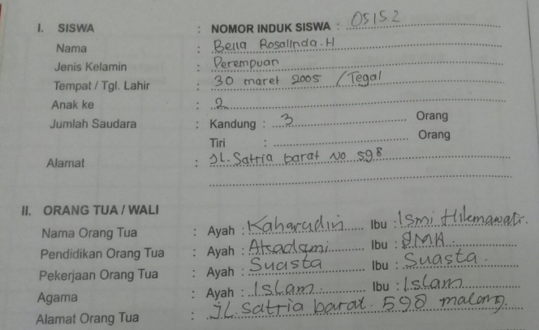
Gambar 3.1 Document Data Santri
Pada gambar 3.1 data santri sangat dibutuhkan di pondok pesantren sama halnya seperti data siswa, ketika seorang masuk ke pondok maka akan di minta data satu persatu data pribadinya, data tersebut sangat dibutuhkan di pondok, karena ketika santri sakit pihak pondok tinggal mencari datanya di komputer. Data tersebut masih menggunakan manual atau menulis di sebuah buku, data tersebut berupa data – data pribadi dari santri.
  - Analisa Sistem Pelayanan Data Santri Di Pondok Pesantren Al Usymuni
Sistem pelayanan data santri di pondok Al Usymuni masih manual, dengan itu perlu adanya pengembangan dengan membangun aplikasi pelayanan data santri di pondok pesantren Al Usymuni. Pembangunan aplikasi ini bertujuan untuk memudahkan pengurus pondok dalam melayani pengunjung dari santri tersebut, karena dengan adanya sistem ini pengurus dapat mencari dan melihat langsung data tersebut melalui komputer. Sebelumnya data di pondok pesantren Al Usymuni masih menggunakan dokumen buku, dan hal yang tidak diinginkan seperti kehilangan dokumen buku atau rusaknya dokumen tersebut bisa saja terjadi karena dokumen buku tersebut dibutuhkan bertahun – tahun, maka dari itu pembuatan aplikasi ini aman tidak akan terjadi kehilangan data yang tidak di inginkan.
Pada sistem pelayanan data santri ini digunakan komputer untuk menginputkan dan mengoutputkan data tersebut. Sehingga dengan adanya aplikasi ini dapat memudahkan para pengurus untuk mencari data dari santri, dan ketika data santri di butuhkan secara mendadak pengurus lebih mudah mengambil data di komputer yang telah di sediakan. Pada aplikasi ini hanya bisa menginputkan data – data santri, mencari data dari santri dan melihat output dari data tersebut. Yang menjalankan aplikasi tersebut yaitu pengurus, santri dan wali dari santri hanya bisa melihat website dari pondok, ketika wali dari santri datang ke pondok wali datang menemui pengurus untuk mengunjungi putra atau putrinya, tugas pengurus melihat website dan mendatangi santri tersebut. Dalam membangun aplikasi pelayanan data santri di pondok pesantren Al Usymuni, dibutuhkan metode – metode pembangunan sistem, agar dapat mempermudah pembuat untuk menghasilkan suatu sistem yang standart. Metode yang digunakan dalam pembuatan aplikasi akan menjalani beberapa tahap – tahapan, yaitu tahap perencanaan (planning), perancangan (design), implementasi (implementation). Sampel penilaian data santri mengenai website pondok pesantren Al Usymuni.
Tabel 3.1 Bentuk Kuisoner website pondok pesantren Al Usymuni
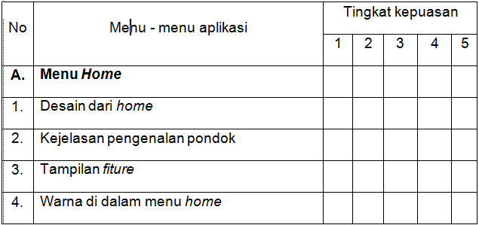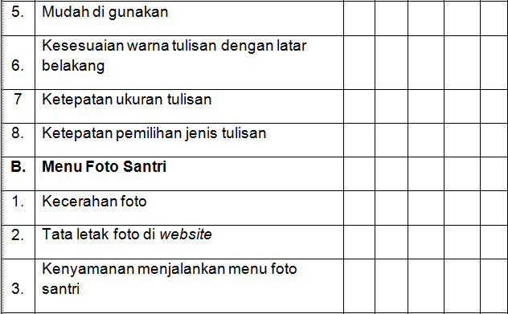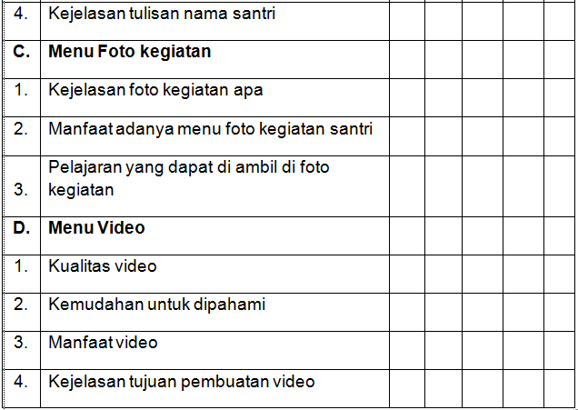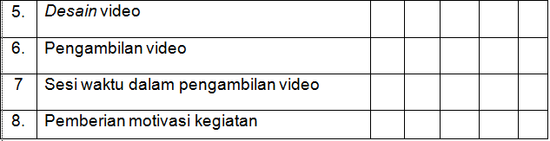Tabel 3.2 Skala pengukuran tingkat kepuasan
No | Skala Pengukuran | Keterangan
1. | 1 | Tidak Puas
2. | 2 | Kurang Puas
3. | 3 | Cukup Puas
4. | 4 | Puas
5. | 5 | Sangat Puas
Terdapat 7 item penilaian pada kuisioner tersebut diantaranya adalah:
- Desain
Semakin bagus desain aplikasi yang di buat maka akan semakin menarik user untuk terus mengunjungi website tersebut.
- Mudah di mengerti
Aplikasi mudah di mengerti maka akan membuat pengguna tidak kebingunan akan jalannya aplikasi tersebut.
- Manfaat aplikasi
Semakin banyak manfaat pada aplikasi tersebut maka akan semakin banyak pelajaran yang dapat pengguna dapatkan.
- Kualitas
Kualitas sangat penting untuk video dan foto karena ketika kualitas jelek maka video dan foto tidak bagus di pandang.
- Kenyamanan
Kenyamanan di dalam aplikasi membuat pengguna tidak mudah bosan dalam menjalankan aplikasi tersebut.
    - Blok diagram sistem
Berikut Blok diagram sistem aplikasi pelayanan data santri di pondok pesantren Al Usymuni.

Penginputan data santri
Penginputan data santri
Output data santri

Gambar 3.2 Blok Diagram Sistem
Pada gambar 3.2 menjelaskan tentang blok diagram sistem, pengurus menginputkan data dari santri, ketika datang pengunjung pengurus membuka website lalu mencari data santri yang dikunjungi oleh wali santri, output dari data santri akan muncul.
  - Data Aplikasi sistem pelayanan data santri di pondok pesantren Al Usymuni
Data sistem yang digunakan dalam penelitian ini adalah data semua santri yang masih aktif di pondok pesantren Al Usymuni. Yang nantinya untuk dikelolah dan disimpan kedalam pengolahan basis data atau database sebagai data penting di pondok pesantren Al Usymuni. Data tersebut masih berupa tulisan jadi akan dikelolah langsung menggunakan database dan di relasikan ke website admin yang nantinya admin bisa mengisi dan mencari data, santri dan pengunjung tidak bisa melihat data karena yang bisa mengelolah hanya admin atau pengurus, santri hanya melihat website yang di dalamnya berupa foto dan kegiatan dari santri – santri pondok tersebut. Berikut salah satu data dari santri pondok pesantren Al Usymuniyang sudah berbentuk excel, Data santri akan di relasikan dengan data keluarga dan data kamar, ketika pengurus mencari kamar dari santri maka pengurus mencari data santri dahulu lalu akan muncul data kamar.
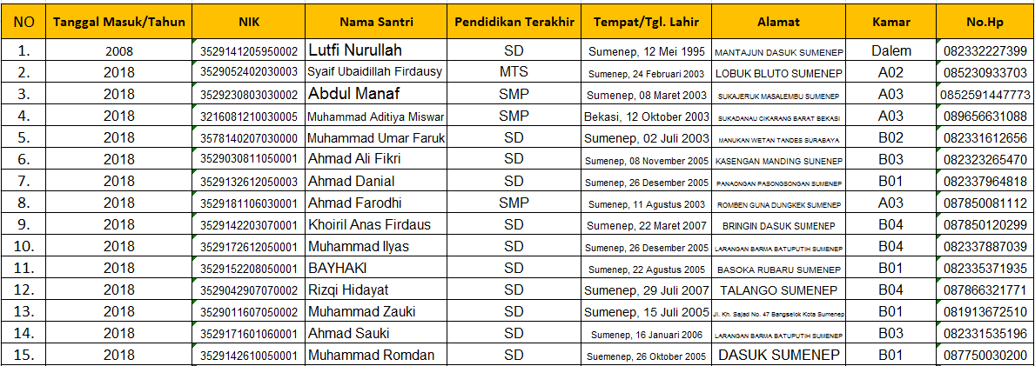
Gambar 3.3 Data lengkap santri
Pada gambar 3.3 menjelaskan data lengkap dari santri yang masih aktif di pondok pesantren Al Usymuni, Data ini merupakan data utama dari sistem, Data ini berisikan nama panjang dari santri ketika di sistem hanya terisi nama pendek maka akan kebingungan karna nama pendek pastinya banyak yang memiliki sedangkan nama panjang hanya ada satu orang, berisikan tempat tanggal lahir ketika pondok membutuhkan data ini pengurus mencari di website tersebut, Alamat dari santri alamat dari santri sangat dibutuhkan karena apabila ketika ada hal yang tidak di inginkan terjadi contohnya santri sakit pengurus melihat data santri tersebut. Data nama wali juga penting karna ketika pihak luar atau orang awang membutuhkan nama wali santri pengurus hanya tinggal mengasih soft file data tersebut.
    - Data Mahrom
Data ini berisikan data – data dari keluarga santri yang dimana nantinya di relasikan dengan data santri yang di atas tadi, data keluarga berisikan nama pribadi, alamat dari wali tersebut, yang dimana ketika pondok pesantren membutuhkan memungkinkan mempermudah pengurus mengambil data yang ada di wesbsite, nomor handpone, data nomor handpone juga sangat penting ketika pengurus mau menghubungi wali santri. Data keluarga juga memerlukan database agar pengurus bisa menginputkan data keluarga, penginputan data keluarga di inputkan oleh pengurus pondok.
  - Perancangan Sistem pelayanan data santri di pondok pesantren Al Usymuni.
Sebelum melakukan perancangan sistem informasi pelayanan data santri di pondok pesantren Al Usymuni, maka harus dilakukan analisis terlebih dahulu untuk memperoleh gambaran yang jelas mengenai kelebihan dan kekurangan sistem yang sedang di proses saat ini. Dalam perancangan sistem terdapat beberapa proses yang dilakukan untuk mempermudah dalam pembuatan sebuah sistem, antara lain pembuatan flowchart, untuk mempermudah proses langkah dari satu tahapan ketahapan berikutnya, serta langkah - langkah dan urutan suatu program yang digambar secara grafik. UseCase Diagram yang di gunakan untuk menunjukan aliran data, relasi tabel yang digunakan untuk menjelaskan relasi atau hubungan antar tabel, serta digunakan untuk menunjukan alur dari suatu sistem yang di buat. Dalam pembuatan alur dibutuhkan sebuah tabel relasi ERD (Entity RelationDiagram) atau diagram hubungan antara entitas yang dijalain melalui primarykey dan foreignkey tabel didalam sebuah database. Pembuatan perancangan userinterface untuk pengenalan pondok.

    - Flowchart sistem informasi pelayanan data santri di pondok pesantren Al Usymuni
- Flowchart sistem
Sistem ini admin yang memproses data dari santri, data kamar, dan data keluarga dari santri tersebut.
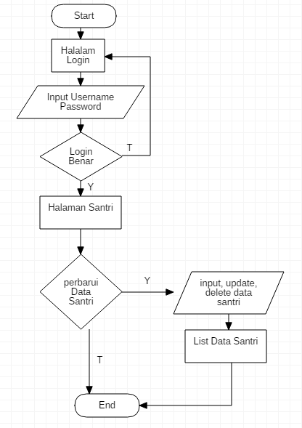
Gambar 3.4 Flowchart sistem
- Start
Langkah awal untuk menjalankan sistem.
- Halaman Login
Tampilan dari login pengurus.
- InputUsername password
Halaman untuk menginputkan username dan password, pengurus wajib login terlebih dahulu untuk bisa masuk ke dalam website, maksud huruf “T” pengurus gagal melakukan login dan maksud huruf “Y” pengurus berhasil melakukan login.
- Login Benar
Maksud dari huruf “Y” adalah ketika pengurus berhasil maka akan masuk ke halaman santri dan akan menjalankan proses selanjutnya, dan maksud huruf “T” ketika pengurus gagal login maka akan kembali ke halaman login dan pengurustidak bisa menjalankan sistem tersebut.
- Halaman santri
Data – data santri yang masih aktif di pondok.
- Perbarui data santri
Maksud dari huruf “Y” adalah ketika pengurus berhasil memperbarui data santri maka akan melanjutkan proses selanjutnya dan maksud huruf “T” ketika pengurus gagal memperbarui data santri maka akan langsung keluar dari sistem.
- Input, Update, Delete data santri
Input adalah langkah menginputkan data santri, pengurus menginputkan data santri satu persatu di dalam penginputan pengurus menginputkan nama santri dari huruf a sampai akhir agar tertata dengan rapi update adalah data yang lama di update atau di perbarui, ketika ada santri baru yang berminat masuk ke pondok tersebut maka data akan di update terlebih dahulu, delete adalah penghapusan data santri ketika ada data yang salah dalam penginputan atau ingin menghapus data santri yang sudah tidak aktif di pondok maka tombol delete di klik.
- List data santri
Urutan data – data dari santri, adanya list data santri agar data tertata dengan rapi dan dapat memudahkan ketika pengurus mencari data santri, list tersebut di jalankan dari huruf A sampai huruf terakhir.
- Flowchart user
Sistem ini user hanya bisa melihat website dari pondok pesantren darul falah, user tidak bisa mengelolah data santri, yang mengelolah data santri yaitu pengurus pondok.
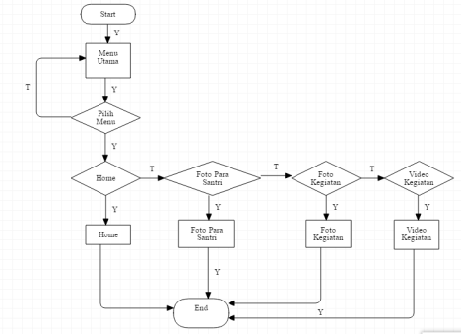 Gambar 3.5 Flowchart user
- Start
Langkah awal untuk menjalankan sistem
- Menu utama
Maksud huruf “Y” adalah ketika berhasil maka akan masuk ke pilih menu dan maksud huruf “T” ketika gagal maka akan kembali ke menu utama.
- Pilih menu
Halaman untuk memilih menu, ketika berhasil maka dapat melihat menu – menu dari website.
- Home
Pengenalan pondok pesantren Al Usymuni.
- Foto para santri
Foto – foto santri yang masih aktif di pondok.
- Foto kegiatan
Foto – foto kegiatan yang dilakukan oleh santri, contohnya pengajian, sholawatan, hafalan, memasak bersama, piket bersama.
- Video kegiatan
Kegiatan yang dilakukan oleh santri berbentuk video, memungkinan user lebih nyaman melihatnya.
    - Use Case Diagram sistem informasi pelayanan data santri di Pondok Pesantren Al Usymuni
UseCase Diagram membantu pembuatan sistem karena dengan adanya UseCase Diagram sistem dapat mempunyai gambaran dari aplikasi sistem informasi pelayanan data santri. Berikut gambar UseCase Diagram untuk pengurus. Berikut UseCase Diagram untuk sistem.
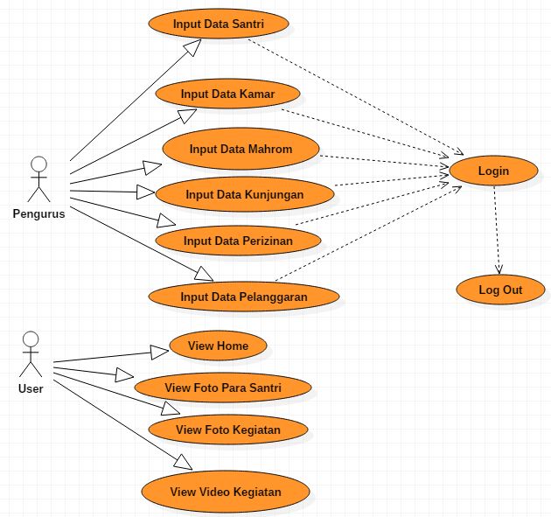 Gambar 3.6 UseCase Sistem
- Login
Pengurus login terlebih dahulu sebelum masuk ke sistem, adanya login karena hanya pengurus yang bisa mengelolah data santri.
- Input data santri
Pengurus dapat menginputkan data santri. Data tersebut di inputkan melalu website dan sistem menggunakan database yang telah di rancang, website di koneksikan ke database agar dapat menginputkan.
- Input data kamar
Pengurus dapat menginputkan data kamar dari masing – masing santri.
- Input data Mahrom
Pengurus dapat menginputkan data keluarga atau wali dari santri.
- Input data kunjungan
Pengurus dapat menginputkan data kunjungan, ketika wali datang ke pondok pesantren wali mendaftarkan diri ke data kunjungan.
- Input data perizinan
Pengurus dapat menginputkan data perizinan, data perizinan merupakan data santri yang berniat untuk pulang ke rumah, di dalam menu tersebut terdapat inputan tanggal pulang dan tanggal kembali.
- Input data pelanggaran
Pengurus dapat menginputkan data santri yang melanggar aturan – aturan pondok pesantren.
- Pencarian santri
Pengurus dapat mencari data santri.
- LogOut
Ketika sistem sudah dijalankan pengurus logout dari website.
- View Home
Santri atau user hanya bisa melihat menu home, menu home yaitu menu pengenalan pondok pesantren Al Usymuni.
- View foto para santri
Santri atau user hanya bisa melihat menu foto santri, di dalamnya berupa foto – foto santri.
- View foto kegiatan
Santri atau user hanya bisa melihat menu foto kegiatan, foto kegiatan adalah gambar – gambar kegiatan yang dilakukan oleh santri.
- View video kegiatan
Santri atau user hanya bisa melihat menu video kegiatan
    - Entity Relationship Diagram sistem informasi pelayanan data santri di pondok pesantren Al Usymuni
Entity Relationship Diagram sistem ini menunjukkan relasi antara tabel satu dengan tabel yang lainnya yang dimana tabel tersebut saling berhubungan, tabel santri merupakan kunci utama dari semua tabel, dengan adanya relasi ini mempermudah pembuatan aplikasi sistem informasi pelayanan data santri di pondok pesantren Al Usymuni.
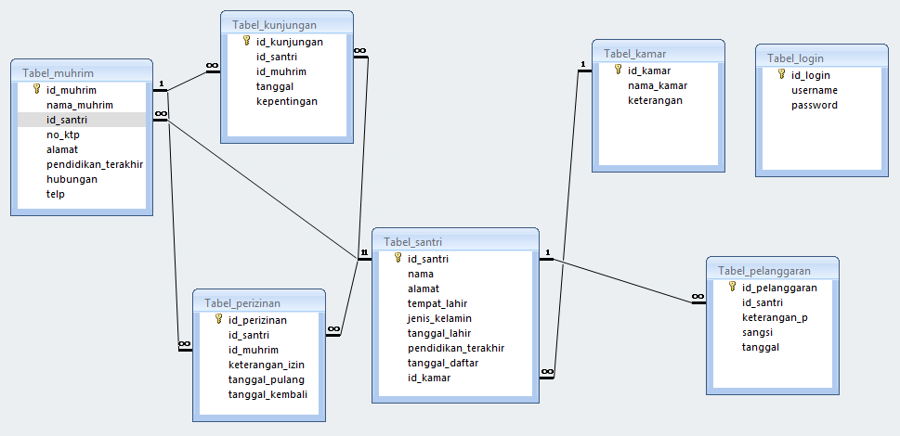 Gambar 3.7 Entity Relationship Diagram data santri
- Tabel santri
Primarykey dari tabel santri yaitu id_santri, di tabel santri direlasikan dengan tabel kamar yaitu id_kamar.
- Tabel kamar
Primarykey dari tabel kamar yaitu id_kamar, direlasikan dengan tabel santri.
- Tabel Mahrom
Primarykey dari tabel Mahrom yaitu id_Mahrom, direlasikan dengan tabel santri.
- Tabel kunjungan
Primarykey dari tabel kunjungan yaitu id_kunjungan, direlasikan dengan tabel santri dan tabel Mahrom.
- Tabel perizinan
Primarykey dari tabel perizinan yaitu id_perizinan, direlasikan dengan tabel santri dan tabel Mahrom.
- Tabel pelanggaran
Primarykey dari tabel pelanggaran yaitu id_pelanggaran, direlasikan dengan tabel santri.
    - Spesifikasi Database pelayanan data santri di pondok pesantren Al Usymuni
Database yang akan digunakan di dalam sistem ini terdapat beberapa tabel di dalamnya yaitu:
- Login untuk pengurus masuk kedalam sistem. Pengurus memasukkan username dan password terlebih dahulu agar dapat bisa masuk kedalam sistem, Atribut-atribut yang dimiliki oleh tabel pengunjung adalah sebagai berikut:
Tabel 3.3. Atribut Tabel login
No. | Nama Atribut
1. | Username
2. | Password
2.Tabel data santri yang berisi data – data santri yang masih aktif di pondok. Data tersebut merupakan data pribadi dari masing – masing santri yang telah di kelolah oleh pengurus pondok tersebut. Atribut-atribut yang dimiliki oleh tabel data santri adalah sebagai berikut:
Tabel 3.4. Atribut tabel data santri
No. | Nama Atribut
1. | id_santri
2. | Nama
3. | Alamat
4. | tempat_lahir
5. | jenis_kelamin
3.Tabel data kamar santri yang berisi data kamar yang di tempati oleh santri tersebut. Atribut-atribut yang dimiliki oleh tabel data kamar adalah sebagai berikut:
Tabel 3.5. Atribut tabel data kamar
No. | Nama Atribut
1. | id_kamar
2. | nama_kamar
3. | Keterangan
4.Tabel data Mahrom santri yang berisi data – data keluarga santri. Atribut-atribut yang dimiliki oleh tabel data keluarga adalah sebagai berikut:
Tabel 3.6. Atribut tabel data Mahrom
No. | Nama Atribut
1. | id_Mahrom
2. | nama_Mahrom
3. | id_santri
4. | no_ktp
5. | Alamat
6. | pendidikan_terakhir
7. | Hubungan
8. | Telp
5.Tabel data kunjungan yang berisi data kunjungan. Atribut-atribut yang dimiliki oleh tabel data kunjungan adalah sebagai berikut:
Tabel 3.7. Atribut tabel data kunjungan
No. | Nama Atribut
1. | id_kunjungan
2. | id_santri
3. | id_Mahrom
4. | Tanggal
5. | Kepentingan
6.Tabel data perizinan yang berisi data perizinan dari santri, Atribut-atribut yang dimiliki oleh tabel data perizinan adalah sebagai berikut:
Tabel 3.8. Atribut tabel data perizinan
No. | Nama Atribut
1. | id_perizinan
2. | id_santri
3. | id_Mahrom
4. | keterangan_izin

No. | Nama Atribut
5. | tanggal_pulang
6. | tanggal_kembali
7.Tabel data pelanggaran yang berisi pelanggaran dari santri yang tidak mengikuti aturan – aturan pondok pesantren. Atribut-atribut yang dimiliki oleh tabel data kunjungan adalah sebagai berikut:
Tabel 3.9. Atribut tabel data pelanggaran
No. | Nama Atribut
1. | id_pelanggaran
2. | id_santri
3. | keterangan_p
4. | Sangsi
5. | Tanggal
    - UserInterface pelayanan data santri di pondok pesantren Al Usymuni
Antar muka merupakan bentuk tampilan grafis yang berhubungan langsung dengan pengguna pengurus dan user. Antarmuka pengguna berfungsi untuk menghubungkan antara pengguna dengan sitem, sehingga komputer tersebut bisa digunakan. Bagus tidaknya userinterfacepada sebuah aplikasi, bisa berdampak pada kesuksesan aplikasi tersebut. Jika userinterfacenya mudah digunakan akan ada kemungkinan aplikasi banyak dan sering digunakan, jika sebaliknya userinterfacenya menyulitkan maka besar kemungkinan aplikasi itu akan ditinggalkan dan jarang user mengunjungi website tersebut. UserInterface yang ada di dalam sistem ini ada dua yaitu admin dan user, yang dimana admin mengelolah data santri sedangkan user hanya dapat melihat website pengenalan pondok pesantren Al Usymuni, userinterface ini masih dalam bentuk rancangan, dengan adanya userinterface memudahkan pembuatan aplikasi, ketika tidak merancang sistem maka akan kebingungan sistem apa yang akan di buat. Berikut userinterface pengurus (admin) dan santri (user):
- UserInterfacesistem (admin)
- Tampilan menu inputan data santri
Di dalam sistem ini ada 6 menu yaitu menu data santri, menu data kamar dan menu data keluarga dan lain - lain, di dalamnya juga terdapat beberapa menu yang bisa digunakan yaitu tambah, menu tambah yaitu menu tambahan data ketika pengurus ingin menambahkan data santri, lihat data yaitu menu untuk melihat data – data santri yang telah di inputkan, menu cetak yaitu menu ketika ingin mencetak data santri, menu cari yaitu menu ketika mencari data santri.
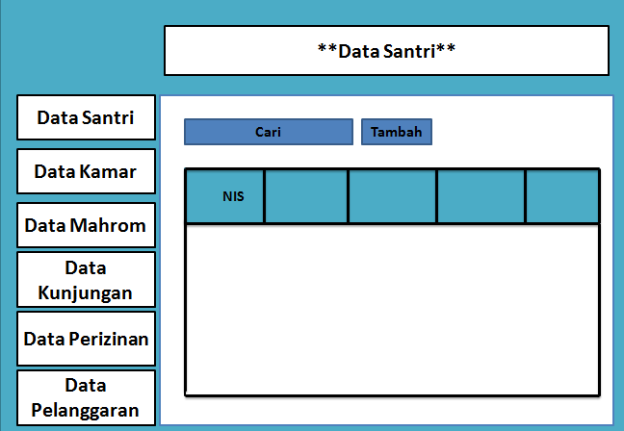
Gambar 3.8 Tampilan data santri
Di dalam menu data santri berisikan penginputan nama santri, nama santri merupakan nama panjang dari santri yang masih aktif di pondok, alamat merupakan alamat dari santri tersebut, tempat tanggal lahir merupakan tempat dan lahir dari santri tersebut, jenis kelamin merupakan jenis kelamin dari santri antara laki – laki atau perempuan, nama wali merupakan nama orang tua masing – masing dari santri.
- Tampilan menu inputan data kamar
Di dalam sistem ini ada 6 menu yaitu menu data santri, menu data kamar dan menu data keluarga dan lain - lain, di dalamnya juga terdapat beberapa menu yang bisa digunakan yaitu tambah, menu tambah yaitu menu tambahan data ketika pengurus ingin menambahkan data santri, lihat data yaitu menu untuk melihat data – data santri yang telah di inputkan, menu cetak yaitu menu ketika ingin mencetak data santri, menu cari yaitu menu ketika mencari data santri.
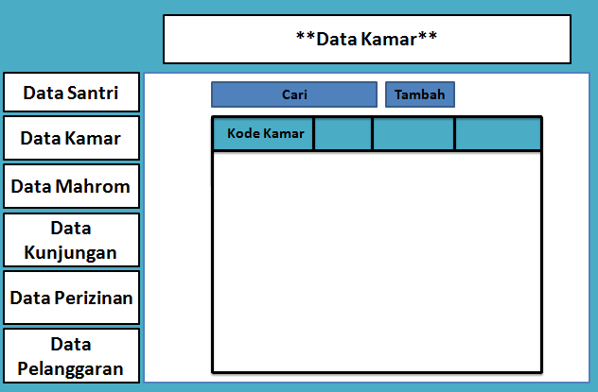
Gambar 3.9 Tampilan data kamar
Di dalam data kamar terdapat pengisian inputan data yaitu id kamar yang dimana nanti di relasikan dengan data yang lainnya, id kamar termasuk primarykey atau bisa disebut juga kunci utama database, nama kamar yaitu nama kamar tempat tidur dari santri tersebut, ketika ada pengunjung datang ke pondok maka pengurus membuka website dan mencari data yang ingin di cari, di setiap santri memiliki nama kamar yang fungsinya untuk mempermudah pencarian santri, nama kamar bisa berupa nama – nama atau nomor, misalkan kamar santri ada 10 maka di setiap kamar ada nama – nama tersendiri.
- Tampilan menu inputan data Mahrom
Di dalam sistem ini ada 6 menu yaitu menu data santri, menu data kamar dan menu data keluarga dan lain - lain, di dalamnya juga terdapat beberapa menu yang bisa digunakan yaitu tambah, menu tambah yaitu menu tambahan data ketika pengurus ingin menambahkan data santri, lihat data yaitu menu untuk melihat data – data santri yang telah di inputkan, menu cetak yaitu menu ketika ingin mencetak data santri, menu cari yaitu menu ketika mencari data santri
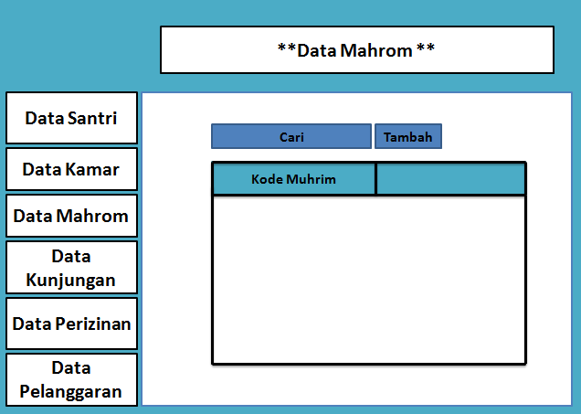
Gambar 3. 10 Tampilan data Mahrom
Di dalam data keluarga terdapat beberapa pengisian inputan yaitu id wali merupakan id dari wali santri yang nantinya juga direlasikan dengan data lainnya id wali termasuk primarykeyatau kunci utama dari database, pengisian nama wali merupakan nama dari wali santri, alamat wali merupakan alamat yang sedang di tempati, no hp merupakan nomor dari wali santri jadi ketika hal yang tidak di inginkan terjadi pada santri pengurus mencari nomor handphone dari wali tersebut.
- Tampilan menu inputan data kunjungan
Di dalam sistem ini ada 6 menu yaitu menu data santri, menu data kamar dan menu data keluarga dan lain - lain, di dalamnya juga terdapat beberapa menu yang bisa digunakan yaitu tambah, menu tambah yaitu menu tambahan data ketika pengurus ingin menambahkan data santri, lihat data yaitu menu untuk melihat data – data santri yang telah di inputkan, menu cetak yaitu menu ketika ingin mencetak data santri, menu cari yaitu menu ketika mencari data santri.
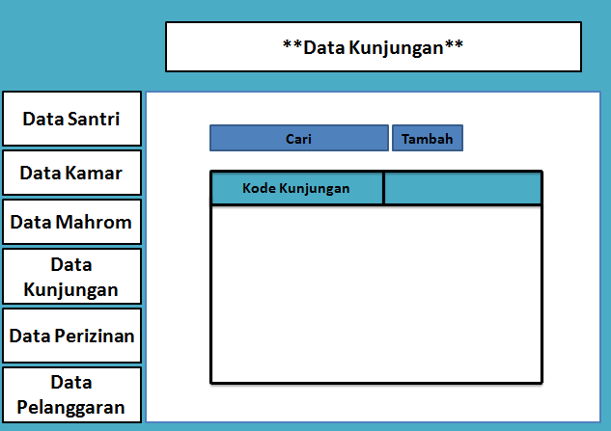
Gambar 3.11 Tampilan data kunjungan
Di dalam data kunjungan terdapat beberapa pengisian inputan, menu kunjungan merupakan menu data wali santri yang akan berkunjung di pondok pesantren tersebut, ketika wali datang berkunjung ke pondok wali mengisi data kunjungan yang telah di sediakan.
- Tampilan menu inputan data perizinan
Di dalam sistem ini ada 6 menu yaitu menu data santri, menu data kamar dan menu data keluarga dan lain - lain, di dalamnya juga terdapat beberapa menu yang bisa digunakan yaitu tambah, menu tambah yaitu menu tambahan data ketika pengurus ingin menambahkan data santri, lihat data yaitu menu untuk melihat data – data santri yang telah di inputkan, menu cetak yaitu menu ketika ingin mencetak data santri, menu cari yaitu menu ketika mencari data santri.
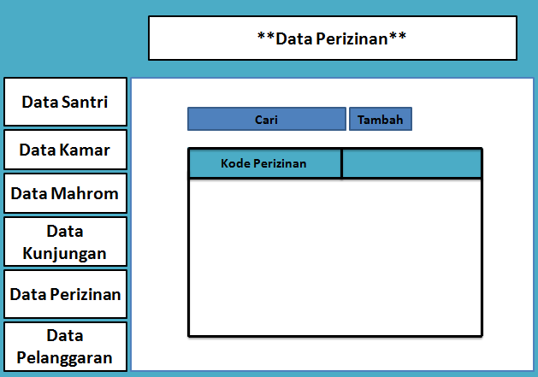
Gambar 3.12 Tampilan data perizinan
Di dalam data perizinan terdapat beberapa pengisian inputan, menu perizinan merupakan menu data ketika santri izin pulang ke rumahnya, santri mendatangi pengurus untuk meminta pendataan tanggal pulang dan tanggal kembali ke pondok pesantren.
- Tampilan menu inputan data pelanggaran
Di dalam sistem ini ada 6 menu yaitu menu data santri, menu data kamar dan menu data keluarga dan lain - lain, di dalamnya juga terdapat beberapa menu yang bisa digunakan yaitu tambah, menu tambah yaitu menu tambahan data ketika pengurus ingin menambahkan data santri, lihat data yaitu menu untuk melihat data – data santri yang telah di inputkan, menu cetak yaitu menu ketika ingin mencetak data santri, menu cari yaitu menu ketika mencari data santri.
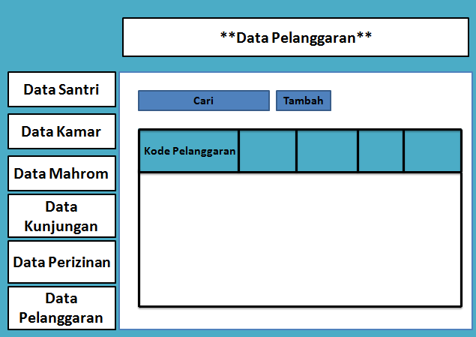
Gambar3.13 Tampilan data pelanggaran
Di dalam data pelanggaran terdapat beberapa pengisian inputan, menu pelanggaran merupakan menu data santri yang melanggar aturan – aturan pondok pesantren, pelanggaran tersebut di data oleh pengurus dan bagi santri yang melanggar aturan – aturan pondok maka akan di kenakan sangsi, sangsi terdapat dua keterangan yaitu sangsi berat dan sangsi ringan.
- UserInterface user
- menu home pondok pesantren al usymuni
Di dalam sistem ini terdapat 4 menu yaitu Home merupakan menu pengenalan pondok pesantren Al Usymuni, menu foto santri merupakan foto – foto dari santri yang masih aktif di pondok, foto kegiatan merupakan foto kegiatan – kegiatan yang dilakukan oleh santri contohnya ngaji bersama, hafalan, memasak bersama, piket bersama dan lain – lain, menu video merupakan menu yang berisikan video – video kegiatan santri jadi kegiatan santri yang dilakukan berbentuk video
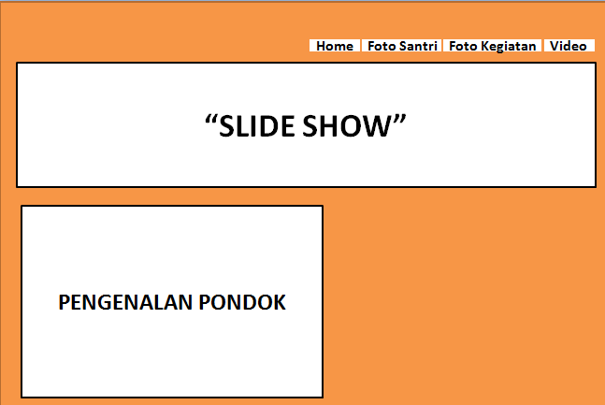
Gambar3.14 Tampilan pengenalan pondok
Di dalam sistem ini berisikan pengenalan pondok pesantren Al Usymuni, adanya pengenalan pondok ini agar pondok bisa di kenal oleh kawasan masyarakat, santri juga bisa melihat foto – foto pribadinya di website ini, bisa melihat kegiatan – kegiatan yang di lakukan oleh diri sendirinya, dan dapat memutar video bagi santri yang sudah lulus dari pondok bisa meminta website untuk dijadikan kenangan bersama pengurus dan teman – teman seperjuangannya.
- Tampilan menu foto santri
Di dalam sistem ini terdapat 4 menu yaitu Home merupakan menu pengenalan pondok pesantren Al Usymuni, menu foto santri merupakan foto – foto dari santri yang masih aktif di pondok, foto kegiatan merupakan foto kegiatan – kegiatan yang dilakukan oleh santri contohnya ngaji bersama, hafalan, memasak bersama, piket bersama dan lain – lain, menu video merupakan menu yang berisikan video – video kegiatan santri jadi kegiatan santri yang dilakukan berbentuk video.
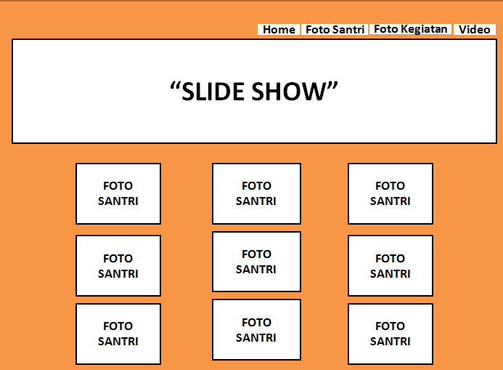
Gambar 3.15 Tampilan foto santri
Di dalam sistem ini berisikan foto – foto santri pondok pesantren Al Usymuni yang masih aktif, foto tersebut bisa dijadikan kenangan bersama teman seperjuangan atau teman kamar, wali dari santri juga bisa melihat ketika ingin melihat foto putra – putrinya ada di website akan tetapi santri atau user tidak dapat login kedalam halaman pengurusan atau admin, tugas user hanya bisa melihat bukan mengelolah.
- Tampilan menu foto kegiatan
Di dalam sistem ini terdapat 4 menu yaitu Home merupakan menu pengenalan pondok pesantren Al Usymuni, menu foto santri merupakan foto – foto dari santri yang masih aktif di pondok, foto kegiatan merupakan foto kegiatan – kegiatan yang dilakukan oleh santri contohnya ngaji bersama, hafalan, memasak bersama, piket bersama dan lain – lain, menu video merupakan menu yang berisikan video – video kegiatan santri jadi kegiatan santri yang dilakukan berbentuk video.
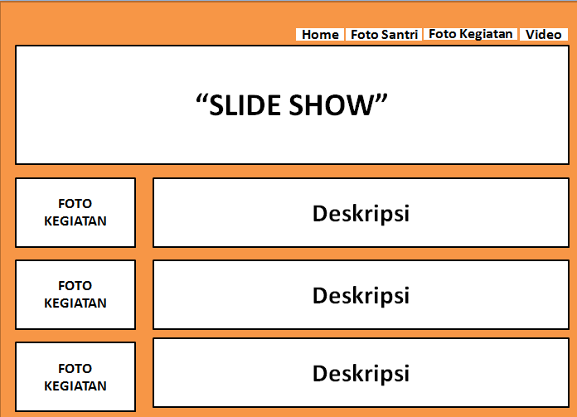
Gambar 3.16 Tampilan foto kegiatan
Di dalam menu berisi foto kegiatan yang dimana berisikan foto – foto kegiatan dari santri contohnya pengajian yang dilakukan setiap pagi subuh, sholawatan yang dilakukan setiap malam jumat, dan foto kegiatan memasak bersama yang dilakukan di dalam rumah pengasuh pondok pesantren Al Usymuni, foto kegiatan yang dilakukan santri dapat di jadikan dokumentasi buat pondok kedepannya.
- Tampilan menu video
Di dalam sistem ini terdapat 4 menu yaitu Home merupakan menu pengenalan pondok pesantren Al Usymuni, menu foto santri merupakan foto – foto dari santri yang masih aktif di pondok, foto kegiatan merupakan foto kegiatan – kegiatan yang dilakukan oleh santri contohnya ngaji bersama, hafalan, memasak bersama, piket bersama dan lain – lain, menu video merupakan menu yang berisikan video – video kegiatan santri jadi kegiatan santri yang dilakukan berbentuk video.
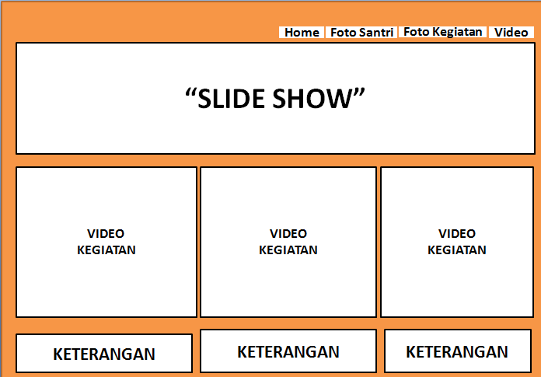
Gambar 3.17 Tampilan video
Di dalam sistem ini berisikan video – video dari kegiatan yang di lakukan oleh santri, sebelumnya kegiatan dari santri berupa foto akan tetapi di menu ini berupa video, adanya menu video ini untuk lebih memperlihatkan kegiatan melalui rekaman video.
IMPLEMENTASI DAN PENGUJIAN
  - Spesifikasi Implementasi
Berikut spesifikasi perangkat keras dan perangkat lunak yang digunakan saat mengembangkan Aplikasi pelayanan data santri pondok pesantren Al Usymuni sebagai berikut:
Processor :Intel(R) CPU N2840 @2.16GHz(2 CPUs), 2.2GHz
Memory : 2048MB
Hardisk : 1996 MB
OS : Windows 8 Pro
Software : Sublime, Xampp
  - Implementasi Program
Dalam melakukan implementasi program, sistem harus sesuai dengan perancangan database yang dibutuhkan oleh program agar koneksi data dapat diolah secara maksimal. Serta merancang struktur menu dan antarmuka sistem pada bab sebelumnya, maka dalam bahasan ini akan digambarkan mengenai tampilan antarmuka setelah dilakukan coding. Ada beberapa rancangan struktur menu dan antarmuka sistem yang dibuat untuk memudahkan dalam penggunaan dan pemahaman pengguna. Berikut adalah beberapa menu yang terdapat pada sistem.
    - Halaman Login
Sebelum masuk ke menu utama dari sistem, admin harus melakukan login terlebih dahulu dengan memasukkan username, password. Sebagai validasi keamanan data pada sistem untuk mengatur hak akses saat ujian berlangsung untuk mengurangi kecurangan. Berikut adalah script validasi dari halaman login:
<?php
session_start();

// jika sudah login, alihkan ke halaman dasbor
if (isset($_SESSION['user'])) {
header('Location: ../index.php');
exit();
}
?>
<!DOCTYPE html>
<html lang="en">
<head>
<title>Login Administrator</title>
<meta charset="UTF-8">
<meta name="viewport" content="width=device-width, initial-scale=1">
<link rel="icon" type="image/png" href="images/icons/favicon.ico"/>
<link rel="stylesheet" type="text/css" href="vendor/bootstrap/css/bootstrap.min.css">
<link rel="stylesheet" type="text/css" href="fonts/font-awesome-4.7.0/css/font-awesome.min.css">

<link rel="stylesheet" type="text/css" href="fonts/Linearicons-Free-v1.0.0/icon-font.min.css">

<span class="login100-form-title p-t-20 p-b-45">
Administrator
</span>

<div class="wrap-input100 validate-input m-b-10" data-validate = "Username is required">
<input class="input100" type="text" name="username_user" placeholder="Username">
<span class="focus-i nput100"></span>
<span class="symbol-input100">
<i class="fa fa-user"></i>
</span>
</div>
<div class="wrap-input100 validate-input m-b-10" data-validate = "Password is required">
<input class="input100" type="password" name="password_user" placeholder="Password">
<span class="focus-input100"></span>
<span class="symbol-input100">
<i class="fa fa-lock"></i>
</span>
</div>
</body>
</html>
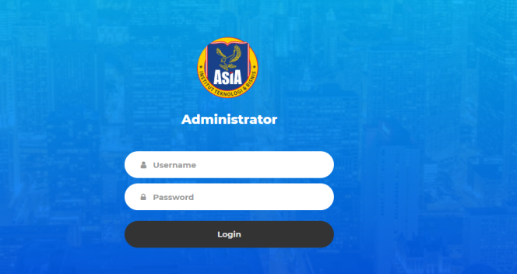
Gambar 4.1 Halaman login admin
Admin dapat melakukan login dengan memasukkan username dan password, hanya admin yang dapat masuk ke aplikasi ini dan mengelola data pada sistem. Login ini pastinya berhubungan langsung dengan database ketika admin salah username atau password maka admin tidak dapat masuk ke dalam, Sedangkan user hanya bisa melihat website dari pondok tidak bisa mengelolah data pribadi masing – masing.
    - Halaman Beranda Admin
Pada halaman beranda admin terdapat menu – menu untuk mengelolah data yang dibutuhkan oleh pondok pesantren Al Usymuni, Menu ini dibuat lebih mengedepankan kemudahan dan pemahaman pengguna. Pada data – data tersebut meliputi data santri, data kamar, data keluarga, data kunjungan, data perizinan dan data pelanggaran. Semua menu sudah didesain dengan sedemikian rupa untuk memenuhi kebutuhan sistem selama pelaksanaan ujian.
Dengan desain yang responsive dan kemudahan akan menambah kenyaman saat admin memasukkan data, melihat detail data, menghapus data, mengubah data dan mencetak data pada sistem ini sehingga admin tidak merasa bosan atau jenuh dengan desain sistem ini.
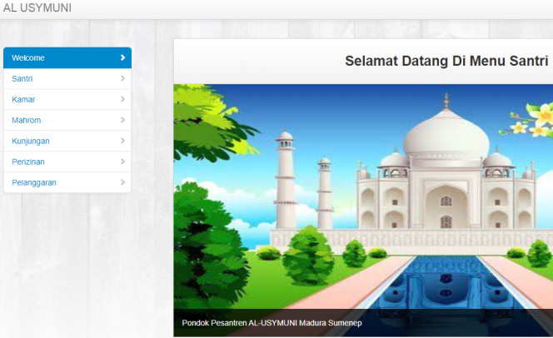
Gambar 4.2 Beranda admin
Beranda admin terdapat desain sederhana agar admin tidak merasa jenuh, di beranda admin terdapat menu – menu aplikasi yaitu menu santri yang dimana di dalamnya terdapat data santri yang masih aktiv di pondok, menu kamar yaitu data kamar atau keberadaan santri di pondok, menu Mahrom yaitu data keluarga dari masing – masing santri, menu kunjungan yaitu data kunjungan keluarga ketika mengunjungi santri, menu perizinan yaitu data ketika santri keluar atau masuk dari pondok dan data pelanggaran yaitu data pelanggaran dari santri yang telah melanggar aturan – aturan pondok.
    - Menu data santri
Pada menu ini ada beberapa sub-menu yang digunakan dalam menyediakan data-data yang nantinyaketika pondok membutuhkan data santri secara mendadak admin hanya tinggal mengambil data yang berada di sistem ini.
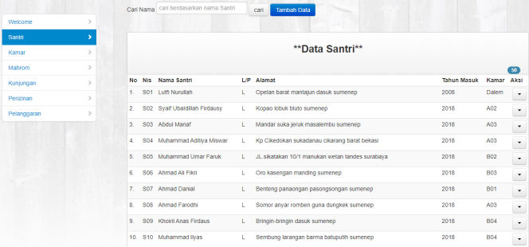
Gambar 4.3 Menu santri
Di dalam data ini terdapat data pribadi dari santri yang masih aktiv di pondok menu santri berelasi dengan menu kamar ketika admin meninputkan data, data yang di inputkan terlebih dahulu adalah data kamar karena data kamar yang dapat menentukan keberadaan santri tersebut, ketika data kamar diinputkan maka salah satu data yang dapat inputkan ialah data kamar dari santri tersebut.
    - Menu data kamar
Pada menu ini data kamar – kamar yang berada di dalam pondok, di dalam pondok terd apat beberapa kamar santri bukan hanya satu kamar karna santri yang berada di pondok tersebut banyak.
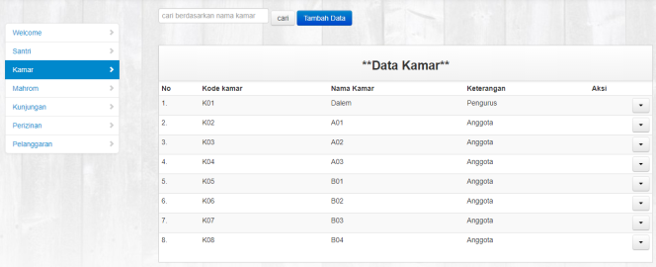
Gambar 4.4 Menu kamar
Maksud adanya data kamar untuk mambantu dan memudahkan pengunjung atau pengurus pondok pesantren ketika mencari keberadaan santri karena di dalam pondok tersebut banyak kamar yang di tempati oleh santri sehingga membingungkan pengunjung dan pengurus, ketika pengunjung atau pengurus ingin menemui santri melihat data kamar terlebih dahulu sehingga memudahkan untuk menemui kamar santri.
    - Menu data Mahrom
Pada menu ini terdapat menu data keluarga dari masing – masing santri, di data keluarga satu santri menyimpan satu nama keluarga.
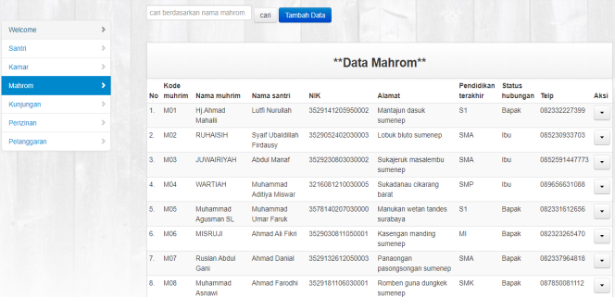
Gambar 4.5 Menu Mahrom
Di dalam menu ini hanya menyimpan satu nama keluarga yang bertanggung jawab dengan santri tersebut, data keluarga ini sangat penting karena pengunjung yang datang ke pondok tidak sembarangan masuk, yang mengunjungi santri hanya Mahrom saja.
    - Menu data kunjungan
Pada menu ini terdapat data kunjungan santri, jika ada yang datang berkunjung di pondok untuk berkunjung ke santri tersebut maka orang yang berkunjungan mengisi data kunjungan.
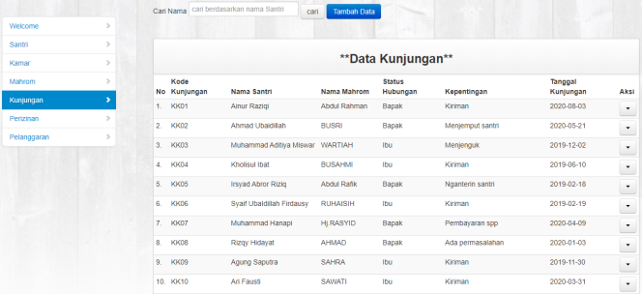
Gambar 4.6 Menu kunjungan
Pengunjung dari santri hanya boleh yang berMahrom saja, jadi tidak sembarangan orang yang datang ke pondok pesantren, di dalam data kunjungan juga terdapat tanggal kunjungan dan kepentingan mengunjungi santri, dengan adanya data ini untuk menjaga dari hal – hal yang tidak di inginkan.
    - Menu data perizinan
Pada menu ini terdapat menu perizinan santri, ketika santri izin maka santri wajib mengisi data perizinan yang mengisi data perizinan santri adalah pengurus pondok pesatren atau admin yang mengelolah data tersebut.
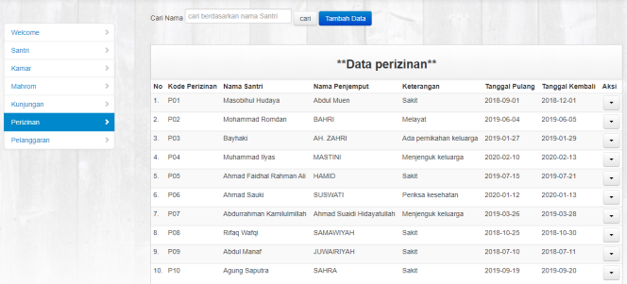
Gambar 4.7 Menu perizinan
Pada saat ini pondok pesantren al-usmuny masih menggunakan data tulisan ketika salah satu santri yang izin pulang karena ada kepentingan, ketika menggunakan tulisan atau buku khusus perizanan hal yang tidak di inginkan terjadi contohnya data yang berupa kertas yang di bawah oleh santri hilang, dengan adanya data perizinan ini sangat memudahkan pengurus dan data ini tentunya bisa di duplikat agar datanya tetap aman, data perizinan sangatlah penting karena ada tanggal pulang dan ada tanggal kembali, ketika tanggal kembali melebih batas yang telah di tentukan pengurus maka akan ada sanksi.
    - Menu data pelanggaran
Pada menu ini terdapat menu pelanggaran dari santri, santri yang melanggar aturan pondok maka akan di data.

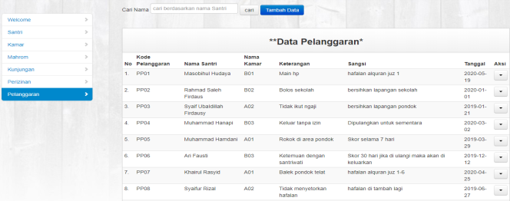
Gambar 4.8 Menu pelanggaran
Dengan adanya data ini pengurus akan mengetahui santri yang sering melanggar aturan pondok, dan santri yang melanggar pondok lebih dari angka yang di tentukan maka santri tersebut di keluarkan dari pondok, di pelanggaran tersebut terdapat sanksi yang ringan dan berat, ketika santri melanggar aturan pondok tidak terlalu berat maka akan di sanksi ringan dan jika santri melanggar aturan pondok berat maka sanksi berat.

PENUTUP
  - KESIMPULAN
Berdasarkan hasil analisa dan pembahasan yang telah dilakukan, dapat ditarik kesimpulan sebagai berikut:
- Dengan dibangunnya aplikasi pelayanan data santri di harapkan dapat membantu dalam pengelolahan data santri di pondok pesantren Al Usymunisehingga memudahkan pengurus atau admin dari pondok tersebut dalam mencari data santri yang di butuhkan, dan dengan adanya aplikasi ini data santri aman tidak akan terhapus dari sistem, ketika data santri masih menggunakan manual atau tulis tangan takut terjadi kehilangan buku atau rusaknya buku.
- Pengujian dilakukan dengan cara menyesuaikan fungsi – fungsi dengan kebutuhan alat di pondok pesantren Al Usymunisehingga sistem dapat diimplementasikan di pondok pesantren Al UsymuniMadura Sumenep.
- SARAN
Dalam pembangun aplikasi ini masih jauh dari kata sempurna, Maka perlu adanya pengembangan, Oleh karena itu adapun saran agar aplikasi ini dapat berfungsi lebih optimal, beberapa saran yang dapat diberikan diantaranya adalah:
- Diharapkan sistem bisa dikembangkan menggunakan aplikasi android.
- Penambahan menu lebih banyak agar admin dapat mengelolah data santri lebih detail lagi.
- Pada desain interfacelebih diberikan tampilan yang menarik dan dinamis agar admin merasa nyaman dan tidak bosan pada saat mengelolah data santri.

DAFTAR PUSTAKA

AB Setiawan, Pengembangan sistem informasi pengelolaan data santri di pondok pesantren ash - shofi berbasis web. 2019.

Derajatrelasiame, Cara Membuat Kardinalitas atau Derajat Relasi kardinalitas derajat relasi basis data. (Di akses Kamis, 10 September 2015).

Dewaweb, Entity Relationship Diagram (ERD)https://www.dewaweb.com/blog/entity-relationship-diagram/. (Di akses 27 Agustus 2019).

Dimas347,Konsep Dasar Sistem Informasi. (Di akses 23Desember2010).

Fairuzelsaidm, Komponen Sistem Informasi.https://fairuzelsaidwordpress.com/2014/10/13/komponen-sistem-informasi/ 2014. (Di akses 13 Oktober 2014).
Firmansyahromadhoni, pengertian-php (Diakses 14 November 2019)
Hutahaean 2015, Suatu sistem mempunyai ciri-ciri karakteristik yang terdapat pada sekumpulan elemen yang harus dipahami dalam megidentifikasi pembuatan sistem. (Di akses 03 juni 2015).
Konsulatlaros, Pengertian CD(Context Diagram) dan DFD (Data Flow Diagram) dan Simbolnya. (Di akses 13 October 2012).

Linkblogku, Pengertian dan Konsep Dasar Database. http://linkblog-ku.blogspot.com/2012/10/pengertian-dan-konsep-dasar-database.html.(Di akses Rabu, 31 Oktober 2012).

Mahliabarca,Langkah-Langkah Pengembangan Sistem Informasi. (Di akses Kamis, 30 Juni 2016).
Mfikri,6 Komponen Sistem Database.http://mfikri.com/artikel/6-Komponen- Sistem-Database.html. (Di akses 14 Mei 2017).

Mujihartopanga, Pengembangan Sistem. https://ikhwamuji.wordpress.

com/2013/11/18/pengembangan-sistem/. (Di akses 18 November 2013).

Niagahoster, mysql-adalah (Di akses 24 Juli 2019 ).

Rahmatarifianto, Pengertian Flowchart Dan Jenis – Jenisnya. https://

rahmatarifianto .wordpress.com/2014/11/20/pengertian-flowchart-dan-jenis-jenisnya/. (Di akses 20 November 2014).
Rajilmunir,pengertian-analisis-sistem-tujuan-fungsi-tugas-langakah-kerja-dan-tahapan-analisis-sistem/. (Di akses 10 September 2017).
Rosa-Salahudin,memahami-use-case-diagram-dalam-sistem-informasi-. (Di akses 03 Oktober 2019).
Sarifahfarrah, Pengertian DFD (Data Flow Diagram) Beserta Fungsi dan Simbol-Simbol DFD. (Di akses 31 Agustus 2019).

SiberodanArief,PengertianWebsite.http://ehnanda.blogspot.com/2015/01/

Pengertian-website.html. 2011.
Umma, Apakah mahram dengan muhrim itu sama?. (Di akses 31 Agustus 2019).

